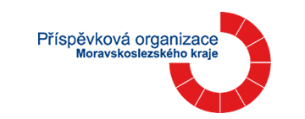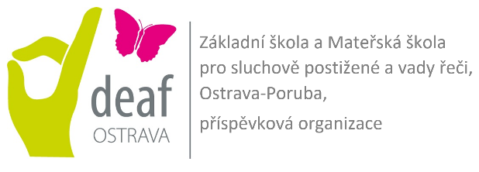Základní škola a Mateřská škola

pro sluchově postižené a vady řeči,

Ostrava-Poruba, příspěvková organizace

Speciálně pedagogické centrum pro sluchově postižené

Spartakovců 1153, Ostrava – Poruba, 708 00

e-mail: [spc-sp@deaf-ostrava.cz](mailto:spc-sp@deaf-ostrava.cz); tel: 595 694 542, 602 616 261, ID – d2ifcii

č.j. ZMOs/

INFORMOVANÝ SOUHLAS SE ZÁVĚRY VYPLÝVAJÍCÍMI Z POSKYTNUTÍ PORADENSKÉ SLUŽBY A S NÁVRHEM DOPORUČENÍ

|  |  |
| --- | --- |
| **Jméno a příjmení** |  |
| **Datum narození** |  |
| **Škola** |  |

**Závěry poskytnuté poradenské služby**

**Prohlašuji**, že jsem byl/a srozumitelně a jednoznačně informován/a v rámci závěrečné konzultace k vyšetření v ŠPZ o závěrech vyšetření a případně doporučovaných podpůrných opatřeních zejména:

1. byl se mnou ústně projednán navrhovaný obsah zprávy
2. byl se mnou ústně projednán navrhovaný obsah doporučení pro vzdělávání dítěte, žáka, studenta se speciálními vzdělávacími potřebami,
3. porozuměl/a jsem jejich obsahu i povaze,
4. byly se mnou projednány možné alternativy návrhů, které jsou nezbytné pro úpravy průběhu vzdělávání, včetně všech navrhovaných opatření a předvídatelných důsledcích, které mohou vyplynout z poskytování poradenské služby.
5. souhlasím se zveřejněním lékařské diagnózy související s podpůrným opatřením ve zprávě i doporučení SPC
6. v době platnosti doporučení souhlasím s monitoringem a konzultacemi ve školském zařízení

Písemnou zprávu z vyšetření a doporučení obsahující návrhy úprav ve vzdělávání si:

1. osobně vyzvednu na pracovišti SPC v termínu………………………………………………
2. Žádám o jejich zaslání do uvedené datové schránky:………………………………………..
3. ze závažných důvodů se nemohu dostavit k převzetí zprávy, žádám, aby písemná zpráva z vyšetření a doporučení obsahující návrhy úprav ve vzdělávání byly zaslány na adresu mého (uvedeného) bydliště.

Beru na vědomí, že po seznámení se s obsahem **Zprávy a Doporučení** mohu požádat SPC osobně nebo telefonicky, emailem, o osobní konzultaci ke zprávě a doporučení, a to nejpozději do 5 pracovních dnů, ode dne jejich doručení.

Pokud do této lhůty o osobní konzultaci nepožádám, potvrzuji tím skutečnost, že akceptuji znění Zprávy a Doporučení bez dalších připomínek, a že jsem jejich obsahu plně porozuměl/a i bez další osobní konzultace.

**Při prodloužení doporučení bez podstatných změn, bude doporučení zasláno pouze datovou schránkou příslušné škole.**

|  |  |  |  |
| --- | --- | --- | --- |
| |  | | --- | | Poučení provedla: | | | |
| Datum: | Podpis zákonného zást./zletilého žáka: |  |